Mehrfamilienhaus Ortsbürger Rupperswil

Aufrichte: Der Rohbau steht und das Haus ist gedeckt

Die Ortsbürgergemeinde Rupperswil ist Bauherrin des neuen Mehrfamilienhauses am Alten Schulweg 12 B (bisher Heuweg 6). Der Baufortschritt entspricht dem Plan – das Aufrichte-Tännchen ist gesetzt. Jetzt sind die Wohnungen zur Vermietung ausgeschrieben.

«Jetzt sieht man, was hier entsteht», freut sich Kommissionspräsident Ruedi Hediger bei einer Baustellenbesichtigung mit dem Architektenteam. Die Baumeisterarbeiten sind abgeschlossen und die Fenster montiert, die Baugrube ist teilweise bereits wieder hinterfüllt und das Dach aufgerichtet. Das Tännli auf dem First zeigt an: Es ist Aufrichte! Die Grundrisse der Wohnungen mit den entsprechend vorbereiteten Installationen geben Aufschluss über Grosszügigkeit und Gestaltung der Wohnflächen mit Aussenbereich und Terrassen. Auffallend ist die Sicht auf die Holzdecke mit freier Balkenkonstruktion im Dachgeschoss. Die Einschränkungen der Bautätigkeit in den kalten Wochen über den Jahreswechsel können jetzt mit dem Frühlingswetter mehr als kompensiert werden. «Der Zeitplan stimmt», versichert David Zimmerli von der Setz Architektur AG, mit Verweis auf die anstehenden Arbeiten für die Innenausbau.

Nachhaltigkeit wird grossgeschrieben

Im Erd-, Ober- und Dachgeschoss werden barrierefreie Dreieinhalb- und Zweieinhalbzimmerwohnungen zur Verfügung stehen. Im Erdgeschoss zusätzlich zu zwei Wohnungen ein Velo- und ein Gemeinschaftsraum sowie ein Bistro, Lager- und Werkstattraum für das Dorfmuseum. Das Untergeschoss beinhaltet eine Tiefgarage, die künftig auch für ein Nachbargrundstück erschlossen ist, sowie eine neue Trafostation der Technischen Betriebe Rupperswil. Mit einer neuen Pelletheizung werden weiterhin die benachbarten Kindergartengebäude beheizt werden können. Auf das Dach kommt eine integrierte Photovoltaikanlage. Für den Bau der Holzfassade werden Weisstannen aus dem eigenen Wald verwendet. Der Holzschlag erfolgte Ende Oktober 2025.

Wohnungen zur Vermietung ausgeschrieben

Die zwei 3.5- und fünf 2.5-Zimmerwohnungen im Erd-, Ober- und Dachgeschoss werden im Dezember 2026 bezugsbereit sein. Die Mietkosten betragen für die grösseren Wohnungen netto monatlich um die 2'000 Franken und für die kleineren Wohnungen zwischen 1‘300 und 1‘650 Franken. Auto-Einstellplätze in der Tiefgarage können für 130 Franken pro Monat gemietet werden. Gemäss Zweckbestimmung besteht die Möglichkeit zur Nutzung von Leistungen durch das Alters- und Pflegezentrum Länzerthus. Ortsbürgerkommission und Gemeinderat haben zudem Kriterien für die Vergabe der Wohnungen festgelegt. Neben den üblichen wirtschaftlichen Voraussetzungen werden Seniorinnen und Senioren, Ortsbürger oder Personen mit Wohnsitz in oder Bezug zu Rupperswil bevorzugt.

Die detaillierte Beschreibung der Wohnungen sowie Informationen zum Bewerbungsprozess sind zu finden unter https://www.kellermuellerpartner.ch/mieten.

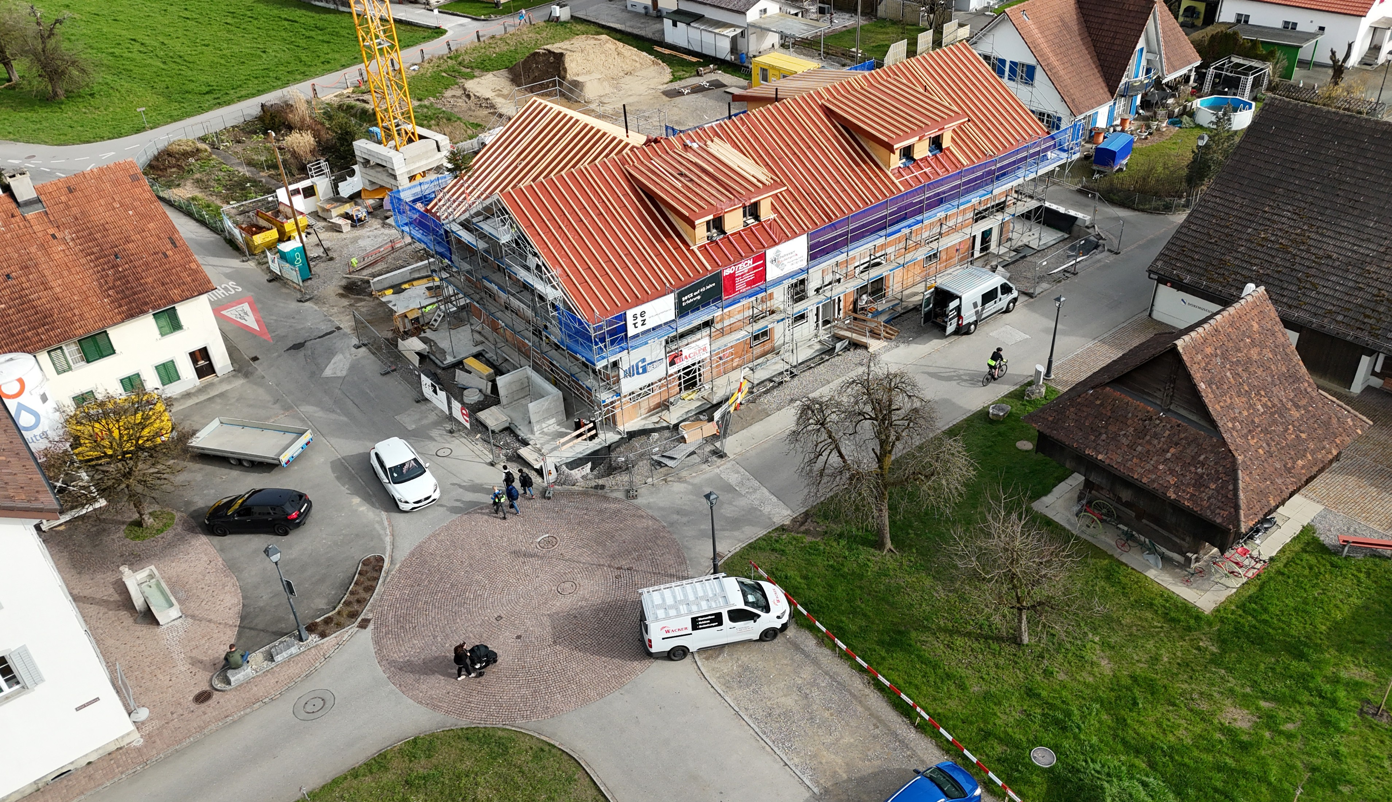

Blick auf die Baustelle des Mehrfamilienhauses der Rupperswiler Ortsbürger beim
Dorfmuseum.

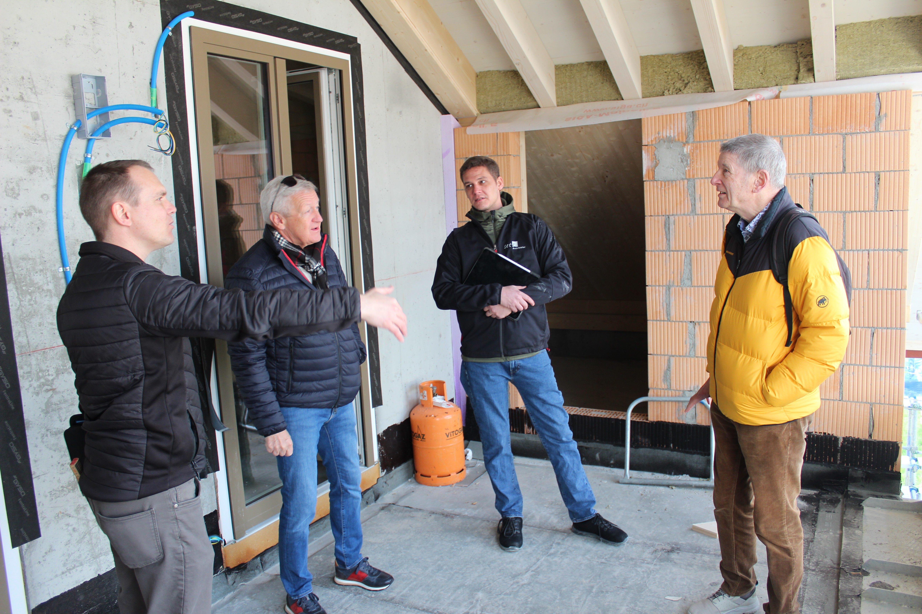

Baustellenbesichtigung: v.l. David Zimmerli, Ruedi Hediger, David Santschi und Heinz Hediger

